СТРУКТУРА И ЭЛЕМЕНТНЫЙ СОСТАВ НАНОКОМПОЗИТНЫХ ЧАСТИЦ НА ОСНОВЕ Al–O–C, ИССЛЕДОВАННЫХ МЕТОДАМИ TEM И EDS
Гаибназаров Б. Б.¹⁾ Махмудов M.A.^{1,2 *)} Абдукаримов Ш. Н.¹⁾ Алимова З. А.¹⁾
¹⁾Ташкентский государственный технический университет, Ташкент, Узбекистан
²⁾Институт ионно-плазменных и лазерных технологий, Ташкент, Узбекистан
^{*)}e-mail:maxmudov19960917@gmail.com
В работе представлены результаты исследования морфологии и элементного состава нанокомпозитных частиц, полученных методом вакуумного осаждения. Анализ структуры проводился с использованием просвечивающей электронной микроскопии (TEM), а химический состав определялся методом энергодисперсионной спектроскопии (EDS).
TEM-исследование показало формирование агрегированных наночастиц с выраженной кластерной структурой. [1]
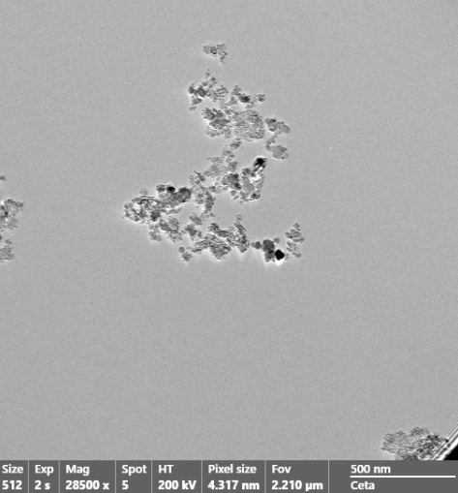
Рис. 1. TEM-изображение нанокомпозитных частиц (масштаб 500 нм).
Частицы имеют неоднородную морфологию и образуют агломераты размером порядка 200–500 нм. Отдельные нанокристаллические образования характеризуются размерами в диапазоне десятков нанометров. Наблюдается развитая поверхность и высокая степень дисперсности, что свидетельствует о формировании наноструктурированного материала.
EDS-спектр демонстрирует наличие основных элементов Al, O и C. Максимальная интенсивность соответствует алюминию, что указывает на его доминирующую концентрацию в исследуемом образце. Наличие кислорода свидетельствует о формировании оксидной фазы Al₂O₃. Углерод фиксируется как компонент матрицы или результат поверхностной адсорбции. В спектре также наблюдаются пики Cu (Kα, Kβ), связанные с использованием медной сетки-держателя при TEM-анализе.[2]
Полученные результаты подтверждают формирование нанокомпозитной системы с развитой кластерной структурой и оксидной фазой алюминия. Комбинация методов TEM и EDS позволяет комплексно охарактеризовать морфологию и химический состав исследуемых наноматериалов.
Работа может быть полезна при разработке функциональных наноматериалов для электронной техники, каталитических систем и сенсорных приложений.

Литература
- Williams D.B., Carter C.B. Transmission Electron Microscopy: A Textbook for Materials Science. New York: Springer, 2009. 760 p.
- Goldstein J. et al. Scanning Electron Microscopy and X-ray Microanalysis. New York: Springer, 2018. 550 p.

